リアルタイムグリッド環境における
マルチエージェントの単一移動対象捕獲の探索法
唐 霄† 延原 肇‡
筑波大学大学院システム情報工学研究科知能機能システム専攻†

Abstract: this is our abstract, this is our abstract, this is our abstract, this is our abstract, this is our abstract, this is our abstract, this is our abstract, this is our abstract, this is our abstract, this is our abstract, this is our abstract, this is our abstract, this is our abstract, this is our abstract, this is our abstract, this is our abstract, this is our abstract, this is our abstract, this is our abstract, this is our abstract, this is our abstract, this is our abstract, this is our abstract, this is our abstract, this is our abstract, this is our abstract, this is our abstract, this is our abstract, this is our abstract, this is our abstract, this is our abstract,

- はじめに

ロボティクスおよびゲーム分野において、移動対象を追跡することはMoving Target Search (MTS)タスク[1]として定義されておる。
図1に示すように、Pacmanゲームである。プレーヤが操るPacmanが二つのghost AIを避けながらもっと高いポイント取得するように動く。Pacmanが追いかけられたら、ゲームが終わりである。
（在Pacman游戏里面，两个ghost AI追击玩家所操纵的pacman，如果玩家被追到的话，就算做游戏失败。）

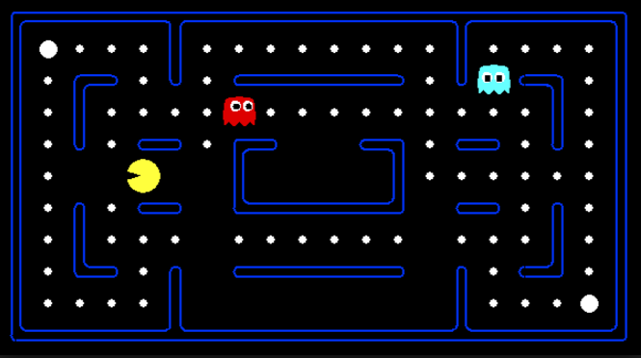
Fig1 Pacman Game

これを効率的に解くことができれば、当該分野に大きなインパクトを与えることができる。MTSにおける代表的な研究として、Cover-heuristic法（CH法）[2]が挙げられるが、1. 計算量が多いこと、2. Tie-Breaking問題の発生が改善の余地として残されている。
本研究では、1. CH法の移動範囲探索過程を、ターゲット（Target, 捕獲対象を意味）とパーサ（Pursuer, 追手を意味）に分け、捕獲対象の移動範囲最小化問題として再定式化することで、計算量の削減を行う。さらに、2. CH法におけるTie-Breaking問題の発生条件を定式化し、該当する場合にA starアルゴリズムを適用することで、この問題を解決する。
提案手法の有効性を、ベンチマーク地図[3]を利用して実験を行い、最大8.054%計算量を削減することを示す。さらに、リアルタイム環境において、提案手法と現在代表的に利用されているA starアルゴリズムと比較し、高速に処理できることを示す。

- Cover-heuristic法
Coverという概念を説明すると、図1に示すように、ターゲットTが二つのパーサP1とP2間のギャップを閉める前、そこからパスできるかを決定するタスクを考える。、パーサP1とP2がターゲットTより早くたどり着けるどのタイルを事前に知れたら、パーサP1とP2をその
CH法では、グリッド地図上のパーサがターゲットより早く到着できるタイル数を求める。その数をpursuer-cover-set（PCS）と定義する。一方、ターゲットがパーサよりも早く到着できるタイルの数を、target-cover-set（TCS）と定義する。
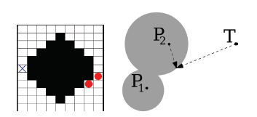
Figure2. Left: A round map.

ターゲットおよびパーサは1単位時間に上下左右の4方向に移動可能とし、その位置を到達可能領域と定義する。あるパーサに関しては、上下左右のうち障害物が存在する場合を含め、最大4方向のPCSを図1に示すフローチャートにより計算する。その後、当該パーサは、最大のPCSを持つ方向に移動する。

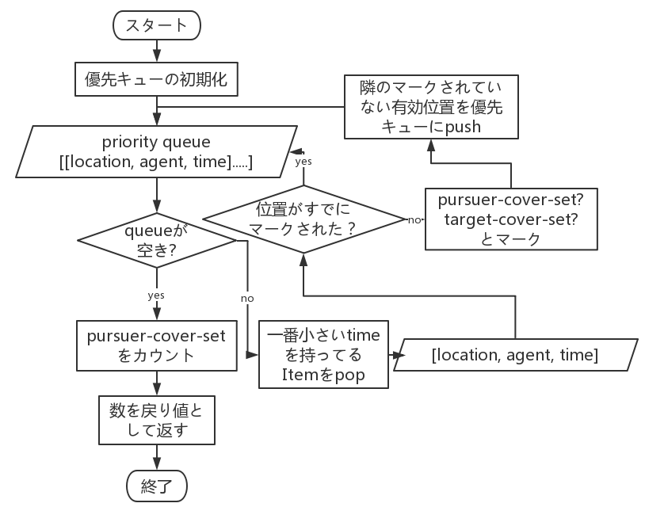
図1. CH法のフローチャート

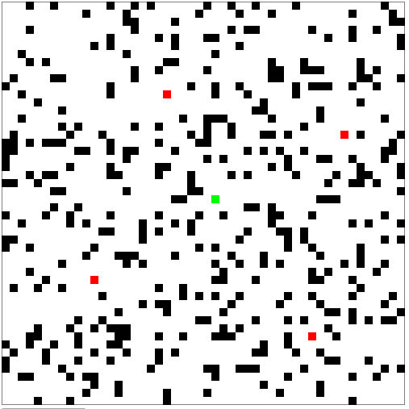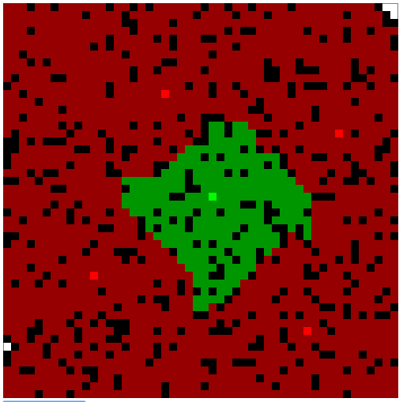
図 2. CH法の計算例（左：初期状態、右：PCSとTCSの計算が完了した状態）

図2左のような初期地図（赤=パーサ、緑=ターゲット）を、CH法により計算した結果を、図2右に示す。ここで、グリッドの赤い部分がPCSのタイルであり、緑の部分がTCSのタイルである。CH法の目的は、PCSを最大化することによって、ターゲットの移動範囲をできるだけ抑えることである。
しかし、CH法には2つの問題がある。1つめは、PCSの計算に地図全体の探索を行うため、計算量が多くなってしまうことである。2つめは、複数のパーサの中で、到達可能領域のPCSがすべて等しいパーサが存在する場合にTie-Breaking問題（どの方向に移動してもPCSが同じ状態）が発生してしまうことである。本研究では、これら2つの問題を解決するための手法を提案する。

- 提案手法
まずは、CH法の高速化手法を提案する。図3の2つの場合に示すように、PCSが黄色の線で囲まれた範囲の時点で、TCSの範囲が増大しないことがわかる。
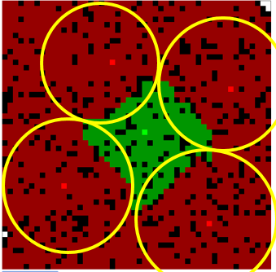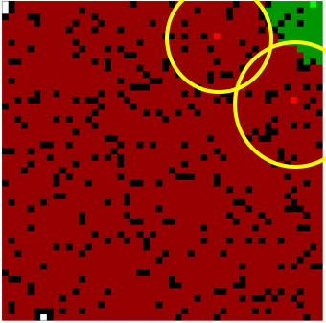
図 3. CH法の計算が冗長な場合

特に、図3右に示す例の場合、CH法では、PCSが地図上の大半を占めるので、計算の必要がない部分も探索することになってしまう。これは図1の終了条件が優先キューの空き状態になっているためである。これを改善するため、CH法の優先キューに対して、提案手法はtarget-queueとpursuer-queueをそれぞれ定義する。図4のフローチャートのように、終了条件をtarget-queueの空き状態にする。パーサの到達可能領域のうち最も小さいTCSの方向を選ぶ。
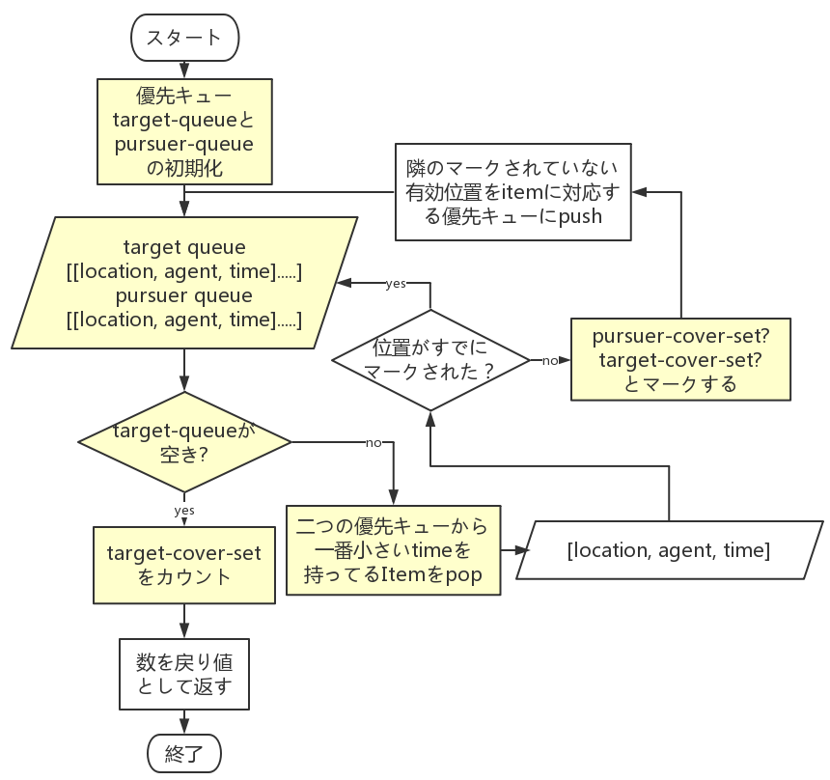
図 4. 提案手法のフローチャート

2つめの問題であるTie Breaking問題は、複数のパーサの中で、到達可能領域のTCSがすべて等しいパーサが存在する場合に発生する。本研究では、当該パーサにA starアルゴリズムを適用することで、この問題を解消する。

- 評価実験
提案手法の有効性を確認するため、3種類のベンチマーク地図[3]等に基づき、従来のCH法と、平均探索時間の観点で比較した。

表1. CH法と提案手法の比較実験
 | CH法(s) | 提案手(s) | 高速化の割合 (%)
Vacancy map (10x10) | 0.000513 | 0.000471 | 8.054%
Homemade map (12x10) | 0.000331 | 0.000324 | 2.264%
Maze map  (40x40) | 0.004877 | 0.004751 | 2.586%

リアルタイムの有効性を検証するため、本研究の提案手法とゲーム業界で代表的に使われているA starアルゴリズムと比較する。Homemade mapおよびMaze mapを用いて、ターゲットとパーサをそれぞれランダムに初期配置した状態から捕獲する実験を行い、図5に示すうような結果が得られた。
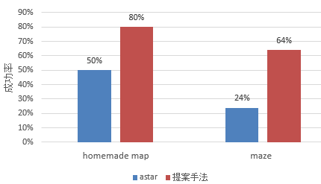
図5. A starと提案手法の比較実験

以上の評価実験を通して、提案手法の有効性を示すことができた。

- まとめ
本研究では、先行研究のCH法の高い計算量とTie-Breaking問題解決するための手法を提案した。提案手法をプログラムに適用し、高速化を達成することと高い捕獲成功率を示した。今後は、より高速できる手法を研究する予定である。

参考文献
[1] T Ishida, RE Korf, “Moving Target Search”, in IJCAI, 1991.
[2] A Isaza, J Lu, V Bulitko, R Greiner, “A Cover-Based Approach to Multi-Agent Moving Target Pursuit”, in AIIDE, 2008.
[3] NR Sturtevant, “Benchmarks for grid-based pathfinding”, in IEEE Transactions on Computational Intelligence and AI in Games, 2012.

